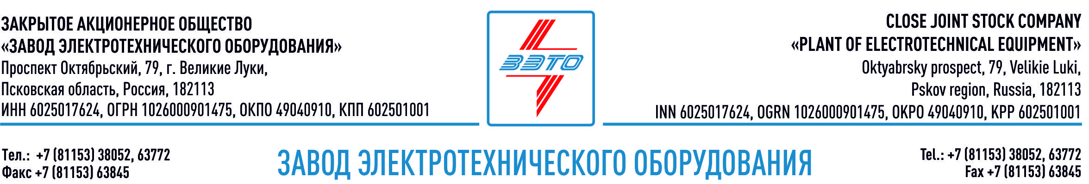

ПРЕСС-РЕЛИЗ, 08.11.2022, Великие Луки, Псковская обл.

«ЗЭТО» в Едином реестре поставщиков нефтегазового комплекса

Завод электротехнического оборудования продлил свидетельство о внесении сведений в Единый реестр поставщиков нефтегазового комплекса информационно-справочной системы ИСС «НЕФТЕГАЗЭНЕРГОЭКСПЕРТ».

«НЕФТЕГАЗЭНЕРГОЭКСПЕРТ» является инструментом для обмена опытом, поддержки принятия решений и отбора поставщиков для специалистов нефтегазового сектора. Внесение в реестр гарантирует соблюдение единых требований к качеству и надежности продукции в системе закупок и проектов. Подтверждает высокий уровень продукции и ориентацию компании на сотрудничество с надежными партнерами, в том числе, в масштабных проектах»,- отметила Евгения Бойкова, коммерческий директор ЗАО «ЗЭТО»

Единый Реестр — это уникальный ресурс, предназначенный, для руководителей и специалистов ПАО «Газпром», ПАО «Транснефть», ПАО «Лукойл», других крупнейших нефтегазовых компаний и их структурных подразделений в помощь при отборе надежных партнеров и подрядчиков, а также для компаний – поставщиков оборудования и услуг в целях размещения подробной информации о себе.

Основанный в 1959 году завод электротехнического оборудования ЗАО «ЗЭТО» (г. Великие Луки, Псковская область) является одним из крупнейших российских производителей электротехнического оборудования для электроэнергетики, нефтяной, газовой, добывающей и обрабатывающей промышленности, железных дорог, метрополитена, сельского и городского хозяйства. Перечень выпускаемого оборудования составляет более 400 наименований и охватывает все классы напряжений от 0,38 до 750 кВ.

Основными клиентами ЗАО «ЗЭТО» являются крупнейшие компании России, такие как Россети, ФСК ЕЭС, РусГидро, РЖД, Газпром, Новатэк, Роснефть, Лукойл, Транснефть, Интер РАО ЕЭС, Росэнергоатом, НЛМК, Металлоинвест, Норникель, Сибур, Т Плюс, НоваВинд, Юнипро и многие другие. Экспортные поставки осуществляются в страны ЕврАзЭС, ЕС, Ближнего Востока, Северной Африки, Латинской Америки.

ЗАО «ЗЭТО» — современное, высокоэффективное, социально ориентированное предприятие, обладающее мощным научным и техническим потенциалом, стремящееся стать лидером по производству высоковольтного оборудования. ЗАО «ЗЭТО» входит в перечень системообразующих организаций Министерства промышленности и торговли РФ в категории «Энергетическое машиностроение, электрическая и кабельная промышленность» и является якорным резидентом «Промышленного электротехнического кластера Псковской области» и Технопарка «Электрополис». Подробнее: https://www.zeto.ru, info@zeto.ru

